'Jeder Schule ihre Zauneidechsen'

Zauneidechsen und wie Schulklassen sie fördern können.

Aktives Konzert

Die Zauneidechse und mögliche Förderungsmaßnahmen

Vorspann: 'Herr Schlatter's Vorbereitung: Ihr Kinder könnt dies!' Evt. nur für Lehrer und LehrerInnen
Sonja und die Zauneidechse:
Kapitel 1: Aussehen, Gefährdung und Wärmebedürfnis
Kapitel 2: Nahrung, Fortpflanzung, Vernetzung, Ansprechpartner
Nachspann: 'Toni's Plan'. Evt. nur für Lehrer und LehrerInnen

1. September 2005

Michael Stocker, dipl. Zoologe, Landschaftsplaner BSLA, Naturpädagoge, Zürich - Wien. michael.stocker@chello.at
Begleitung:
Pearl Nitsche, SLL-Insitut, Lehrerbildnerin, Wien.

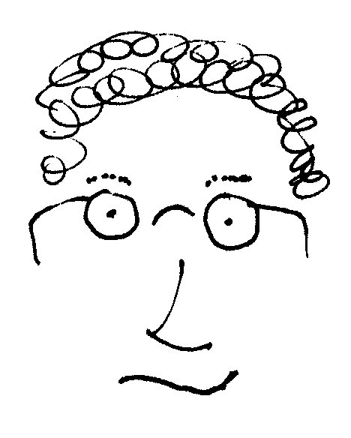
Die Zauneidechse
Vorspann: Herr Schlatter's Vorbereitung: Ihr Kinder könnte dies. Evt. nur für Lehrer und LehrerInnen
Es war einmal in einer Schule... Es ist Mittag. Alle sind nach Hause essen gegangen. Alle?
Nein. Nicht alle. In einem Schulzimmer sitzt ein Lehrer - Herr Schlatter - und brütet über Büchern und Zeitschriften. Ab und zu schreibt er etwas in seinem Laptop. Und noch jemand ist im Schulhaus unterwegs: Toni aus der fünften Klasse. Während nun Herr Schlatter brütet, öffnet sich hinter ihm die Tür - ein Luftzug wirbelt ein Blatt hoch. Herr Schlatter dreht sich um, doch schon ist die Tür wieder zu. Herr Schlatter ruft:
Herr Schlatter | Wer ist da?
Die Tür öffnet sich wieder und Toni steht in der Tür mit einem belegten Brot in den Händen.
Herr Schlatter | Hallo Toni! Warum bist Du nicht zu hause? | 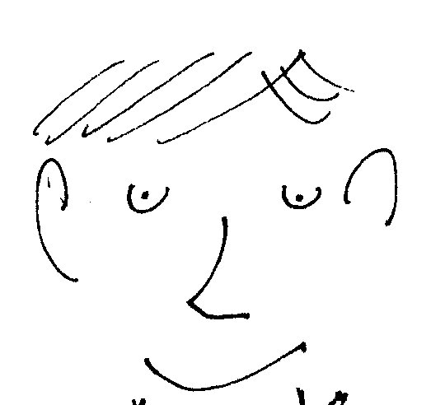
Toni | Bei mir ist heute niemand zu Hause.  Ich wollte nur schauen,  ob vielleicht noch jemand anderer da ist.  Entschuldigung.
Toni will gehen.
Herr Schlatter | Wenn Du magst, kannst Du ruhig bei mir bleiben,  wenn es Dich nicht stört, dass ich arbeite.  Ich kann Dir ein Buch zum Anschauen geben.
Toni | Was arbeiten Sie denn?  Müssen Sie noch etwas korrigieren?
Herr Schlatter | Nein, ich bereite einen Vortrag vor.
Toni | Einen Vortrag - keine Schulstunde?
Herr Schlatter | Nein, einen Vortrag.  Einen Vortrag über  Zauneidechsen.  Du weißt doch, was Zauneidechsen sind? | Bild männliche Zauneidechse
Toni | Ja, habe ich schon gehört und ein Bild habe ich -  glaube ich - auch schon gesehen.  Aber eine richtige Zauneidechse noch nicht.  Wer wird Ihnen aber zuhören?  Wer will denn etwas über Zauneidechsen wissen?
Herr Schlatter | Weißt Du, im Naturmuseum Thurgau in Frauenfeld läuft im Moment eine Ausstellung zum Thema Reptilien.  Du weißt doch, was Reptilien sind? | Reptilien = Kriechtiere

Toni | Ja, ich glaube schon.  Zu ihnen gehören die Eidechsen und die Schlangen. | Eidechsen  Schlangen
Herr Schlatter | Genau und auch noch die Schildkröten und Krokodile.  Nun also. Wie ich das von der Ausstellung gehört habe,  da habe ich mir gedacht,  wenn doch die schon eine Ausstellung über  die Reptilien machen und auch die  Schulklassen  einladen zu kommen,  dann wäre es doch super,  wenn einige Schulklassen für unsere Reptilien,  z.B. für die Zauneidechse, auch  etwas tun könnten.  Darum werde ich den Vortrag Lehrern halten. | Schildkröten  Krokodile  Bild Schaufel
Toni | Ich versteh nicht ganz - Sie meinen,  etwas für ganz richtige lebendige Zauneidechsen tun ? | Schildkröten  Krokodile  Bild Schaufel
Herr Schlatter | Ja. Genau.  Für ganz richtige lebendige Zauneidechsen.  Man könnte also mit einer ganzen Schulklasse hinausgehen  und an sonnigen Stellen Lesestein-Haufen oder Steinlinsen  bauen,  man könnte sich gut vorbereiten und zum Schluss ein  Zauneidechsen-Fest  machen, oder so. | Bild Schulklasse gemeinsam
Toni | Sie meinen, wir Kinder können so etwas machen,  wie haben sie gesagt -  einen Lesehaufen und Specklinsen?
Herr Schlatter | Einen Lesestein-Haufen und Steinlinsen. Zum Beispiel.  Ihr Kinder könnt dies.  Natürlich helfen Euch auch Erwachsene, die Lehrer und Lehrerinnen, vielleicht auch einige Eltern, der Förster, ein Bauer, der Gemeindearbeiter. Aber Ihr Kinder ihr könnt es auch. | Kids Power
Toni | Aber warum sollen wir das?  Vielleicht ist es zu schwierig für uns.
Herr Schlatter | Schau. Wenn man etwas schafft,  das ganz schwierig aussah,  dann ist man nachher sehr zufrieden.  Und stell Dir vor, Du gehst mit Deiner Klasse  zuerst in die Ausstellung und erforschst danach  noch mehr über die Zauneidechse.  Du merkst dann, dass es nur wenig braucht,  damit sie wieder ganz nah bei Dir wohnt.  Du weißt dann auch, wo sie wohnt  Dann kannst Du sie besuchen und Freunde hinführen...  Aber vor allem habt ihr dann etwas für Zauneidechsen  und viele andere Tiere etwas Gutes getan.  Schule macht dann noch mehr Spaß. | Mehr  Spass  (Zufriedenheit)
Toni | Und Sie wissen, was man tun muss?
Herr Schlatter | Ja genau - aber halt  dazu habe ich ja eine Geschichte erfunden.
Toni | Was? Sie haben eine Geschichte erfunden?  Erzählen Sie sie mir?
Herr Schlatter | Gerne, dann kannst Du mir nämlich nachher auch sagen,  was Du von ihr hältst?  Die Geschichte heißt:  'Sonja und die Zauneidechsen'.
Toni setzt sich und hat nun endlich Zeit, um sein belegtes Brot zu essen.

Sonja und die Zauneidechsen
Kapitel 1: Aussehen, Gefährdung und Wärmebedürfnis
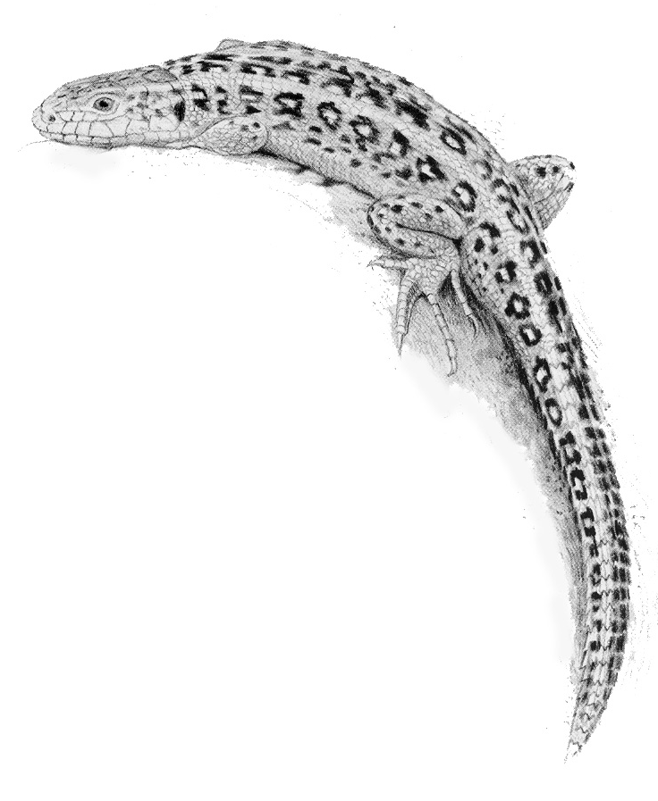
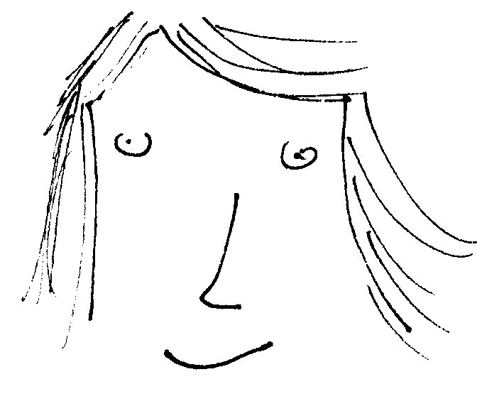

In einem Dorf lebt ein Mädchen. Es heißt Sonja. Sonja hat auch einen Bruder und natürlich Mama und Papa.
Sie wohnen in einem neuen Haus etwas am Rande des Dorfes. So hat sie es ganz nah zu ihrem Plätzchen:
Eine kleine Wiesen-Böschung vor einer Hecke. Da gibt es viele Blumen und Gräser, Schmetterlinge und Grillen.
Und vor allem gibt es den ganzen Tag Sonne. Hier hat siehe ihre Ruhe.
Da lehnt sie sich dann an die Böschung, lässt sich von der Sonne wärmen, schaut den Schmetterlingen auf den Blumen zu
und träumt.
Eines Tages, Sonja sitzt wieder an ihrem Plätzchen und träumt, da... da plötzlich hört sie eine sanfte Stimme.
Zauni | Hallo Sonja
Sonja versucht ihre Augen zu öffnen, doch die Sonne blendet sie stark. Nochmals hört sie:
Zauni | Hallo Sonja
Sonja gelingt es nun die Augen aufzumachen - und sie erschrickt total und schließt die Augen sofort wieder. Sie sah eine riesige Eidechse, die ganz nah bei ihr war. Und da waren riesige Gräser und Blumen. Aber die Blumen sah sie von unten.
Zauni | Hallo Sonja.  Habe keine Angst, du bist nur ganz klein geworden.  Ich bin auch erschrocken, wie ich dich so klein gesehen habe.  Aber jetzt freue ich mich sehr,  denn jetzt habe ich keine Angst mehr vor Dir und hörst Du?  Wir können sogar miteinander reden.  Ich heiße Zauni.
Sonja reibt sich die Augen. Sie sieht, dass sie nun etwa so gross ist, wie die Eidechse. Etwa 25 cm. Also etwa so groß wie ein Federpennal. Sie sagt leise:
Sonja | Ich heiße Sonja.  Aber hast Du meinen Namen nicht schon genannt?  Woher kennst Du ihn? | ?
Zauni | Weißt Du,  ich habe Deinen Bruder oder Deine Mutter schon oft gehört,  wie sie Dich gerufen haben.  Doch jetzt, wo wir miteinander reden können,  möchte ich Dir etwas von uns erzählen.  Vielleicht kannst Du uns nämlich etwas helfen? | Reden
Sonja | Ich kann Euch helfen?
Sonja sieht nun Zauni genau an. Er ist ganz grün. Nein nicht ganz - auf den Seiten ist er grün und auf dem Rücken ist er braun. Und viele Flecken sind auf dem Rücken und über die ganzen Seiten verteilt. So gut und nah hat sie noch nie eine Zauneidechse sehen können. Wenn sie mal an ihrem Plätzchen eine gesehen hat, dann nur ganz kurz und schon hat es nur noch geraschelt und weg war sie.
Zauni merkt, dass Sonja ihn genau anschaut. Er räkelt sich etwas und sagt.
Zauni | Ich bin eine  Zauneidechse.
Sonja | Du bist sehr schön. Vor allem so schön grün.
Zauni | Ja. Zaun-Eidechsen sind grün.
Sonja | Ich habe aber auch schon braune hier gesehen,  sind das denn keine Zauneidechsen?
Zauni | Oh, Du hast recht. Jetzt habe ich das fast vergessen.  Ich bin ein Männchen und die sind grün.  Unsere Weibchen, die sind braun.  Aber Achtung,  da drüben am schattigeren Waldrand,  da lebt eine andere braune Eidechse, die Wald-Eidechse. | Bild Zauneidechsen Paar
Sonja | Die Waldeidechsen sind auch braun?  Aber wie könnt ihr Euch denn auseinander halten?
Zauni | Waldeidechsen  sind kleiner.  Das ist natürlich für Dich schwer zu sehen,  weil wir so flink sind und die Menschen uns  deshalb kaum wirklich sehen können.  Aber wir kennen uns schon, mach Dir keine Sorgen. | Bild Waldeidechse
 | Auch wir Zauneidechsen sehen nicht wirklich gleich aus.  Jede hat andere Flecken: Größere oder kleinere,  etwas mehr oder etwas weniger.  Manche von uns sind etwas brauner, andere etwas grüner. | Individuelle Fleckenmuster und Farbtöne
Sonja | Dann ist das so, wie bei uns Menschen.  Aber, Du hast gesagt, ich könne Euch helfen?  Warum braucht ihr Hilfe? | Hilfe!
Zauni | Weißt Du, es geht um Folgendes:
(Regieanweisung: Zauni seufzt etwas. Legt seinen Kopf auf den Boden. Aber sofort reisst er sich wieder zusammen, richtet sich auf und beginnt zu sprechen.)
Zauni | Schau Sonja, uns geht es nicht so gut.  Unsere Familie ist in letzter Zeit  immer, immer kleiner geworden.  früher waren wir  viele!  Doch jetzt sind wir nur noch wenige und haben Angst,  dass wir bald vielleicht auch.... nicht mehr sein werden.
Sonja | Aber warum? Wer verfolgt Euch, wer frisst Euch?
Zauni | Ja, es gibt schon Tiere, die uns jagen.
(Regieanweisung: Sonja fällt Zauni ins Wort:)
Sonja | Sag mir, wer es ist! Sag es mir!
Zauni | Na da gibt es Wiesel, Hermelin, Fuchs, Igel, Bussard, Turmfalke und andere Greifvogelarten oder die Schlingnatter.  Die alle können uns jagen.  Ja und da gibt es einige Katzen aus Eurem Dorf,  na ja, die sind ganz ganz gefährlich.  Aber... | Fuchs  Greifvögel  etc.  Katze
Sonja | Was aber? Das sind ja ganz viele. Wie kann ich da helfen?
Zauni | Ich wollte sagen: Dies ist gar nicht ganz so schlimm.  Nicht ganz so schlimm wie der  Verlust an Lebensraum. | 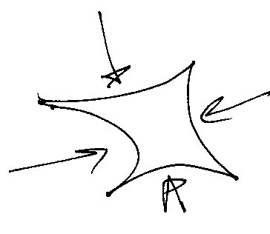
Sonja | Was heißt 'Verlust an Lebensraum'?  Oh ja, ich weiß schon.  Es heißt, ihr habt immer weniger Raum zum Leben.  So wie wenn unser Haus und Garten immer kleiner würde  und wir immer weniger Platz darin haben.
Zauni | Genau.
Sonja | Und wer aber nimmt Euch den Lebensraum weg?
Zauni | Das sind verschiedene Dinge,  die uns unseren Lebensraum wegnehmen.  Schau z.B. hier an Deinem Plätzchen.  Da waren früher nicht nur an dieser Böschung  Blumen und Schmetterlinge.  Sondern auch noch etwas weiter hinaus.  Aber der Acker ist immer näher gekommen.  Oder die Böschung mit den Blumen war viel viel länger.  Aber dann hat man viel von der Hecke gerodet,  die Böschung flach gemacht  und jetzt gibt es dort zwar viele Gräser,  aber kaum Blumen.  Am Boden ist es kalt geworden und wir brauchen warm.  Die Hecke fehlt uns auch als Unterschlupf. | In fast 50% der CH-Kultur-Landschaft ist der Anteil an naturnahen Landschaftselementen auf unter 5% geschrumpft. Nur 30% der Landschaften weisen mehr als 10% auf. Ein 10% Anteil an naturnahen Elementen wird als Minimum für eine ökologisch intakte Landschaft eingestuft.  Naturnahe Landschaftselemente:  Hecken, Feuchtgebiete,  Bäche mit naturnahen Ufern,  Blumenwiesen,  Wildkrautfluren wie Buntbrachen, Hochstamm-Obstgärten
Sonja | Ach so,. aber, also, aber. Wie war das?  Euch fehlen also Blumen, die Hecke, die Böschung, warm, kalt, Unterschlupf - ich komme nicht mehr nach.
Zauni | Also. Gut. Ich habe Dich ganz verwirrt.  Ich erzähle Dir am besten, wie wir leben,  dann siehst Du, was wir brauchen.
Zauni neigt den Kopf etwas zur Seite und wird ganz konzentriert.
Zauni | Erstens:  Wärme:  Wir Eidechsen brauchen warm,  damit wir uns bewegen können, damit wir schnell sein können.  Doch wir können unseren Körper nicht selber warm machen.  Die Vögel und Säuger, also auch ihr Menschen, können das.  Ihr könnt etwas essen und dann wird Euch wieder warm. | 
Sonja | Wirklich? Ich...
Zauni | Warte jetzt. Ja, ihr könnt das! Wir nicht.  Das heißt, wenn es am Abend kühler wird,  dann werden wir immer  langsamer und steifer.  Dann kriechen wir in unsere Verstecke, unter Wurzeln,  unter Äste, zwischen Steine in der Erde.  Dort bleibt es noch etwas warm.  Doch bis zum Morgen wird es ganz kalt  und wir sind ganz starr. | Wechselwarme Tiere  
Sonja | Na gut. Dann kommt wieder die Sonne  und ihr könnt an einen sonnigen Platz gehen,  um warm zu werden.. | Gebremst
Zauni | So einfach ist das nicht.  Denn wenn wir starr sind,  können wir nicht zur Sonne gehen.  Wir verkriechen uns daher in Verstecke,  die am Morgen von der Sonne  warm gemacht werden und dann... | 
Sonj | Ich verstehe. Zuerst macht die Sonne  die Erde oder die Steine etwas warm,  dann werdet ihr beweglicher  und dann geht ihr an die Sonnenplätze. | Sonne --> Erde --> Zauneidechse --> Mobilität
Zauni | Genau. Und deshalb ist es sehr wichtig,  dass unsere Plätze schon  am Morgen  besonnt werden.  Wenn es uns zu heiß wird, dann gehen wir in den Schatten.  Das zu unserer Wärme. | Körpertemperatur bei Aktivität ca. 31-32 Grad Celsius. Wenn an der Sonne diese Temperatur erreicht wird, gehen sie in den Schatten. (Sonnenbad im Sommer vor ca. 9 bis 10 Uhr,  abends nach 16 bis 17 Uhr, bzw. je nach Temperatur).
Sonja | Und im Winter? Im Winter ist es ja kalt. | Winterstarre
Zauni | Im Winter. Na da verstecken wir uns tiefer in der Erde  und werden auch ganz starr.  Wir bleiben auch am Tag unter der Erde.  Der Winter ist wie eine lange lange Nacht  und erst die Frühlingssonne weckt uns wieder.  Im Versteck darf es aber nicht kälter als 3 Grad werden,  sonst erfrieren wir - .  Und ich sage Dir noch ein Familien-Geheimnis: | 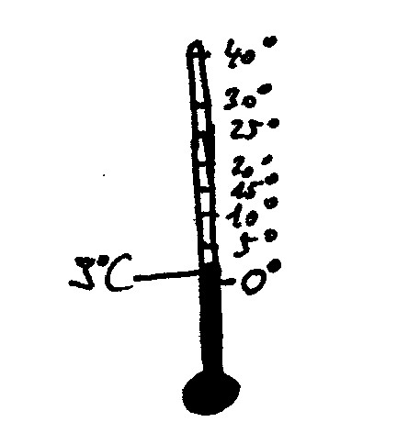
Zauni wird ganz leise und kommt ganz nah an Sonja's Ohr:
Zauni | Wir gehen nicht alle gleichzeitig in die Winterstarre  - so nennt man das bei uns.  Zuerst verkriechen wir  Erwachsenen  uns - so im September / Oktober.  Die Jungen verkriechen sich erst  einen Monat später.  Sie wollen noch weiter wachsen.  Und im Frühling, da werden zuerst wieder  die Jungen beweglich  und gehen an die Oberfläche - ohne Mama und Papa.  Etwas später erwachen dann wir Männchen .  Erst 2 bis 3 Wochen später  erst Ende April erwachen die Weibchen  und kommen aus den Verstecken.  Warum die Weibchen so lange auf sich warten lassen,  weiß ich nicht. | Ab ins Bett!!  der Winter kommt!!
Sonja denkt etwas nach. Und spricht dann laut.
Sonja | Ich verstehe.  Ihr braucht Sonne und Sonne bereits  am Morgen und im Frühling.  Aber! Wo ist da ein Problem?  Nimmt Euch jemand die Sonne weg?  Niemand kann Euch die Sonne wegnehmen! | 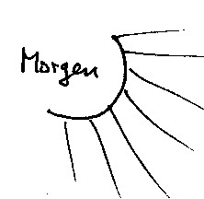  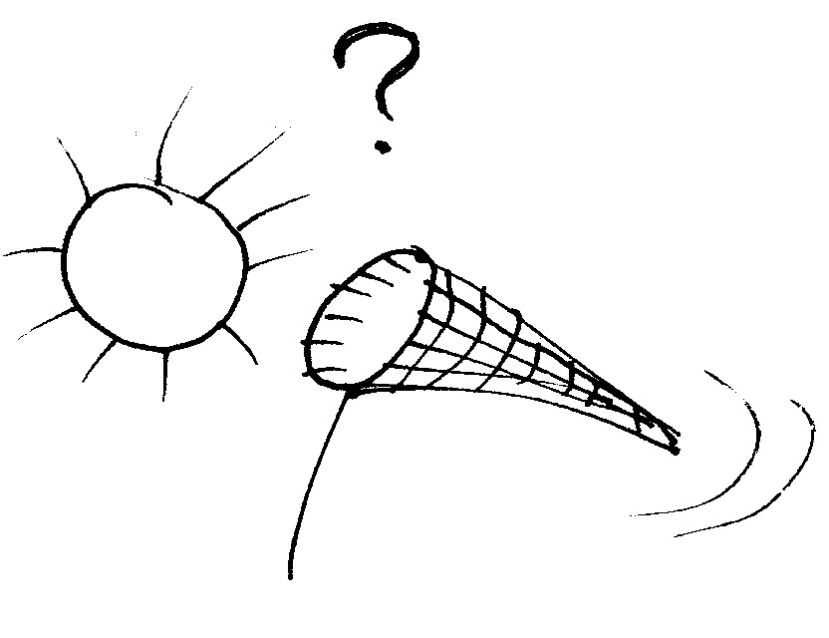
Zauni | Schau mal hinauf in den Himmel. Kannst Du ihn gut sehen?
Sonja schaut hinauf. Sie sieht ihn gut. Doch ab und zu wird er von Blumen und Gräsern verdeckt, die über sie hinaus wachsen. Sonja ist ja ganz klein geworden. Einige Blumen sind wie Sonnenschirme unter die sie sich stellen könnte.
Zauni | Komm mit.
Zauni kriecht auf seinem Bauch weg. Sonja steht auf und folgt ihm. Es wird dunkler und kühler.
Zauni | Schau: Hier stehen Blumen und Gräser etwas dichter.  Sieh hinauf! Vom Himmel sieht man da jetzt viel weniger  und die Sonne siehst Du gar nicht mehr.  Es ist auch ganz kühl hier. | 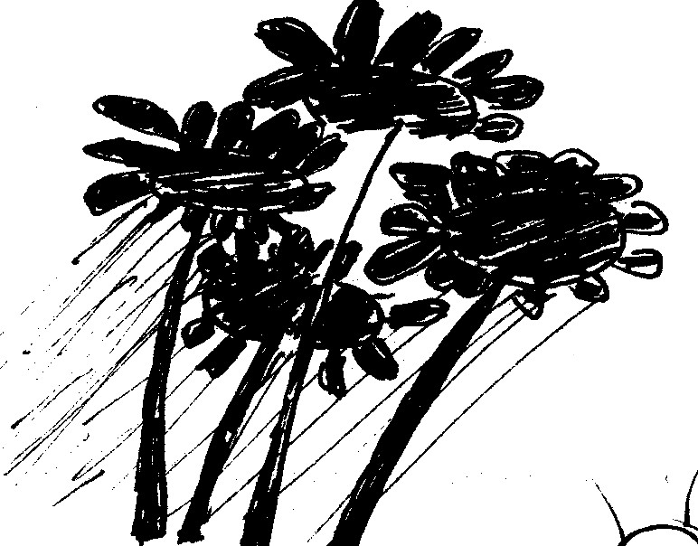
Sonja | Ja, wirklich, das hätte ich nie gedacht,  dass es am Boden unter den Blumen und Gräser  so große Unterschiede gibt.  Es ist so, wie wenn ich als großer Mensch  vom Feld in den Wald gehen.  Warum wachsen aber an manchen Orten  die Blumen und Gräser nicht so dicht  und an anderen Orten schon? | dicht l ü c k i g  kühl w a r m
Zauni | Das kann unterschiedliche Gründe haben.  Die Sonne kann dann gut auf den Boden scheinen,  wenn an einer Stelle nicht gedüngt wird,  oder wenn den Pflanzen das Wasser etwas fehlt,  oder der Boden ganz steinig ist  oder der Boden ganz fest gestampft wurde.  Hier wärmt die Sonne den Boden ganz stark.  So können wir ganz warm und lebendig werden.  Da wo Baumstrünke am Wiesenrand stehen,  oder wo Ast- oder Steinhaufen liegen,  dort klettern wir auch hinauf und legen uns in die Sonne. | Lückige Vegetation:  magere Standorte  trockene Standorte  steiniger Boden  festgestampfter Boden  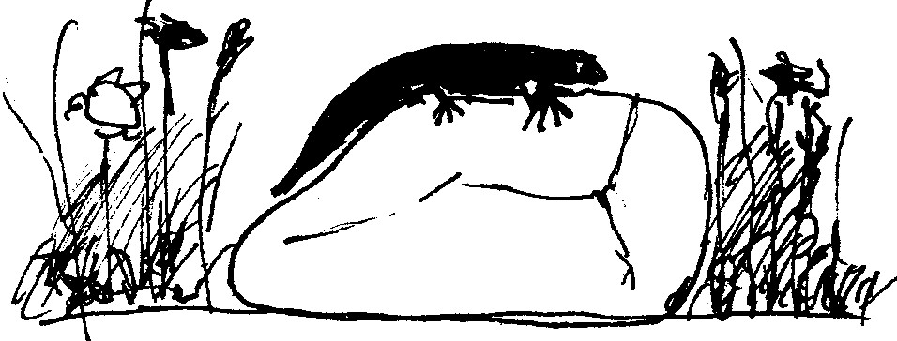
Jetzt ist Sonja sehr sehr konzentriert. Sie will sich das alles merken. Nicht düngen, wenig Wasser, steinig.... Schließlich sagt sie:
Sonja | Ja, da könnten Euch hier solche Haufen  aus Ästen und Steinen für das Sonnenbaden helfen?
Zauni | Ja. Aber wie sagst Du?  Sonnenbaden? Lustig dieses Wort: Sonnenbaden.  Ja - zum Sonnenbaden.  Wir würden vielleicht eher sagen zum Wärmebaden.  Wir wollen ja nicht braun, sondern warm werden. | Wärmebaden
Zauni und Sonja gehen wieder an eine sonnigere Stelle in der Wiese.
In diesem Moment wird es kurz ganz dunkel - ein Schatten huscht rasend schnell über die Böschung.
Zauni dreht sich in einem Ruck und ist schon verschwunden.
Auf einen Schlag steht Sonja alleine da. Was war dieser Schatten? Wo ist Zauni? Sonja horcht ganz angestrengt - jetzt ist auch sie starr. Sie hat etwas Angst. Der Schatten muss ja etwas gefährliches gewesen sein, sonst wäre Zauni nicht abgehauen!
Wo ist er?

Sonja und die Zauneidechsen
Kapitel 2: Nahrung, Fortpflanzung, Vernetzung, Ansprechpartner
Sie wartet. Dann ruft sie leise:
Sonja | Zauni, Zauni
Zauni | Hier bin ich. Schau hier. Hier im Mausloch. | 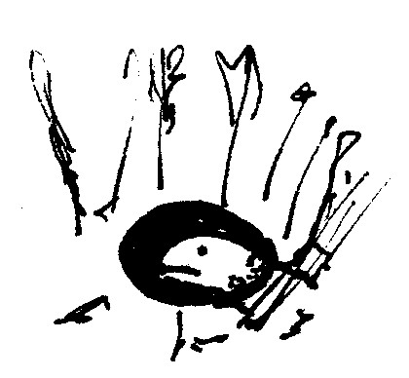
Sonja | Ah, ja. Jetzt sehe ich dich. Warum bist Du abgehauen?  Was war dieser Schatten?
Zauni | Ich weiß es nicht. Aber jeder Schatten kann  etwas Gefährliches sein -  ich habe Dir ja meine Feinde aufgezählt.  Und so verschwinde ich jeweils lieber.  Da siehst Du wie wichtig für uns  Verstecke  sind.  Und die Verstecke müssen ganz nah  zu den Sonnenplätzen liegen.  Wir zischen ab in Spalten und Löcher zwischen Steinen und Ästen,  zwischen Wurzelwerk, zwischen Brettern,  in einer verfilzten Wiese, zwischen Brombeerranken  oder in Mauslöchern.  Auch Hecken sind Verstecke für uns,  wenn deren Äste bis zum Boden reichen. | Verstecke  ganz nah zu  Sonnenplätze  Steine  Äste,  Wurzeln,  Bretter  verfilzte Wiese,  Brombeere-Ranken  Mauslöcher,  Hecken
Sonja | Ich sehe und ich versteh:  Verstecke ganz nah zu den Sonnenplätzen.  Wärme ist Dein Nr. 1 und 'ganz nahe Verstecke' Dein Nr. 2.  Und ich, ich habe Hunger,  Hunger ist jetzt mein Nr. 1.
Zauni | Hunger hast Du?  Ist das ein Problem hier?
Sonja | Ja, ich habe nichts mitgenommen  und überhaupt wäre ja das jetzt alles viel zu groß  jetzt, wo ich klein bin.
Zauni | Aber schau Dich doch um,  da gibt es so vieles zu essen!!  Schau, da vorne eine Ameise.
Sonja sieht sich um. Und plötzlich sieht sie die vielen Tiere, die da in der Blumenwiese herumkrabbeln und herumturnen... Es wird ihr fast schlecht, alle sind so riesig groß.... Jede Ameise ist so groß wie ihr Fuß. Eine Heuschrecke so groß wie ihr Arm...
Zauni | Und dort eine Spinne,  und da oben ein Schmetterling,  vielleicht lässt er sich auf die Erde nieder,  dann schnapp ihn dir. Oder dort -  siehst du - viele Heuschrecken -  oh sind die lecker.  Oder hättest Du lieber einen Wurm oder eine kleine Schnecke.... | Kleintiere aller Art.
Zauni hat Sonja angeschaut, wie er 'Schnecke' sagte. Sie war ganz blass. Und da schoss es ihm durch den Kopf -
Ah ja Sonja ist ja ganz was anderes, sie ist ja ein Mensch. Zauni schweigt. Er schaut sie schuldbewusst aber lieb an.
Sonja ist der Hunger vergangen.
Zauni | Entschuldigung. Das wollte ich nicht.
Sonja | Ist schon gut. Erzähl weiter, mach es aber kurz.  Du weißt, ich will Dir helfen,  aber mache es jetzt einfach kurz.
Zauni | Ja, wenn wir schon beim Essen sind.  Wir fressen Insekten und andere kleine Tiere.  Und von denen gibt es hier in der Umgebung immer weniger.  Genügend Tiere sind nur hier,  wenn es hier auch viele Blumen gibt  und es am Boden warm wird.  Darum brauchen wir diese Blumenwiesen.  Sie ist praktisch unser Mittagstisch. Hier gibt es was zum Essen. | Fehlende Blumen, fehlende Vielfalt (z.B. notwendig für spezialisierte Raupen. Wildbienen etc.). Fehlende Wärme (Insekten müssen sich oft auch sonnen). Fehlende Lebensräume
Sonja | Ok. Nr. 3 ist also  Blumenwiese als Mittagstisch.  Weiter! | 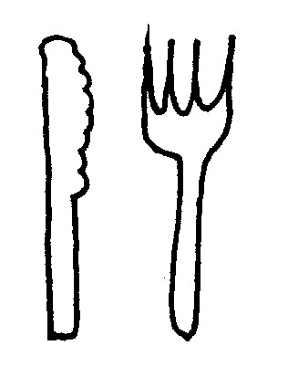
Zauni ist ab dem etwas forschen Ton von Sonja verwirrt. Doch er macht weiter. Er möchte ja, dass sie ihm hilft.
Zauni | Nr. 4: Es gibt immer weniger Stellen,  die für unsere  Eier  geeignet sind.. | 
Sonja | Was? Ihr legt Eier. Mach bitte jetzt keine Scherze!
Zauni spürt, dass Sonja wütend ist. Wütend wegen ihm und vielleicht auch etwas unausstehlich wegen ihrem Hunger.
Und da hat er eine Idee...
Zauni | Ich mache keine Scherze, Sonja.  Mach die Augen zu - ich hole Dir etwas, das Dich freuen wird.
Zauni flitzt die Böschung entlang zu einer Stelle, wo wilde Erdbeeren wachsen. Zauni wählt eine besonders reife Erdbeere aus.
Sie löst sich leicht ab. Schnell und doch vorsichtig trägt er sie in seinem Maul zu Sonja. Er stupst sie an. Sie schaut auf und sieht die Erdbeere. Sie duftet wunderbar. Sie nimmt sie mit beiden Händen. Sie ist fast so groß wie ihr Kopf - eine so große Erdbeere hatte sie noch nie... Sie setzt sich wieder an eine warme Stelle zwischen den Blumenstängeln
und beginnt zu essen.... Die wilde Erdbeere schmeckt herrlich.
Zauni | Also, ich hoffe, ich habe meinen Fehler gut gemacht.  Zu unseren Eiern. Wir legen wirklich Eier.  Sie sind so groß wie Haselnüsse.  Wir legen sie aber nicht in ein Nest wie die Vögel,  sondern in die Erde.  Wir brüten sie auch nicht aus wie die Vögel,  sondern das erledigt die Sonne für uns.  Wenn es oft bewölkt sein sollte und es etwas kühler ist,  dann brauchen die Jungen im Ei etwas länger  bis sie ausschlüpfen,  als wenn die Sonne oft scheint.  Was wir brauchen:  Lockere, sonnige Stellen im Boden,  Am besten sind sandige Stellen.  Dort wird es nicht zu nass und nicht zu trocken.  Die Schale unserer Eier ist nämlich nicht hart, sondern so etwas wie lederiges Papier.  Die Eier können vertrocknen oder verschimmeln. | 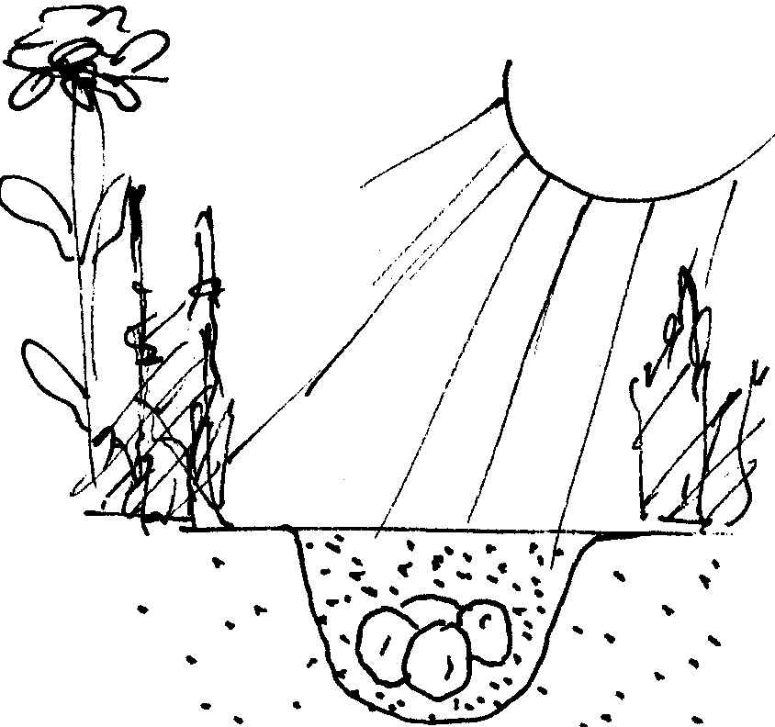  Bei 21 bis 24 Grad dauert die Entwicklung 62-63 Tage.  Bei ca. 28°C dauert es  knapp 40Tage  Pergamentartige  Eihülle
Sonja's Gesicht ist schon ganz klebrig vom süßen Saft der Erdbeere. Sie genießt das Essen. Doch sie hat trotzdem gut zugehört.
Sonja | Gut. Ich merke mir:  Warme Stellen am Boden mit lockerer,  sandiger Erde für Eure Eier.
Zauni wird still. Jetzt hat er soviel geredet. Aber er ist gleichzeitig glücklich. Er konnte seine Sorgen einem Menschen anvertrauen.
Und vielleicht kann ja Sonja helfen. Sonja ist fast mit der Erdbeere fertig, da schaut sie hinüber zu Zauni:
Sonja | Ist das jetzt alles?  Aber warum siehst Du jetzt so glücklich aus?  Hast Du nicht dauernd gesagt, dass ihr Probleme habt?  Also sag mir doch, wie ich Dir helfen kann! | Danke!!
Zauni | Ja. Ich bin glücklich, weil Du mir zugehört hast.  Also. Ich habe mir gedacht,  Du könnest zum Förster gehen und ihm sagen,  dass er die dicke Hecke wieder etwas zurückschneidet  und den Steinhaufen wieder freilegt,  der von Sträuchern überwachsen ist.  Das selbe könnte er am Waldrand dort hinten machen.  Und Du könntest zum Bauern gehen und ihn bitten,  dass er unsere Böschung hier weiterhin nicht düngen wird,  vielleicht macht er aus dem Rand seines Ackers auch einen  Blumenstreifen, wenn Du lieb fragst. | Hecke zurückschneiden  Waldrand buchtig oder stufig auslichten.  Steinhaufen freilegen  Asthaufen aufschichten  Blumenwiesen nicht düngen  Buntbrachen aussäen mit wenig Saatgut.
Sonja | Ja, das werde ich tun!
Zauni | Ja und treffe Dich mit dem Schulhausabwart,  der könnte auf der Seite zum Wald  eine Blumenwiese ansäen.  Von meinem Großvater weiß ich,  dass am nächsten Waldrand auch Zauneidechsen wohnen,  aber wir können sie nicht mehr besuchen,  da es zwischen uns und der anderen Familie  keine Strasse für uns gibt. | Blumenwiese ansäen  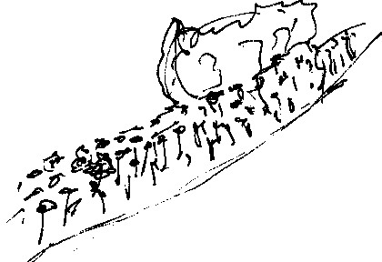
Sonja | Strassen? Es gibt doch genug Strassen!
Zauni | Weißt Du, ihr habt wirklich viele Strassen und Wege.  Doch sie sind nur gut für uns,  wenn sie eine Böschung  oder einen warmen Straßengraben  mit vielen Blumen aufweisen,  aber die wenigsten Strassen haben das.  Für uns sind sonnige Blumenwiesen, Hecken, Böschungen, Waldränder praktisch die Zauneidechsenstrassen.  Doch wenn sie unterbrochen sind  durch einen Acker, einen Garten, ein Haus,  dann können wir eben nicht mehr  zu anderen Zauneidechsenfamilien.  Und es wäre doch so schön, wenn meine Tochter  auch einen schönen Zauneidechsen-Mann  kennen lernen könnte.  Also rede mit dem Schulhausabwart und auch mit dem Straßenmeister. | sonnig Blumen- und  Hecken-Strassen für Eidechsen und andere wärmeliebende Tiere  
Sonja | Ja, das werde ich tun!
Zauni | Und vielleicht könntest Du an einer Blumenwiese  einen Asthaufen aufschichten....

Sonja hört nicht mehr, was Zauni sagt. Sie sinkt etwas in sich zusammen. Sie spürt, dass es ihr jetzt zuviel wird.
Zauni sieht das, wird still und macht sich schon leise Vorwürfe. Sonja ist ja nur ein Kind, wie soll sie das alles schaffen können...
In diesem Moment springt Sonja auf und ruft
Sonja | Ich habe eine Idee!!  So kann ich das tun!! | 
Und wie Sonja aufspringt, verwandelt sie sich wieder in einem Schlag in die große Sonja.
Sie wundert sich, dass sie so plötzlich aufgesprungen ist. Doch sofort weiß sie wieder: Ich habe geträumt ..Und im Traum hatte sie eine Idee -wie war sie? Ja! Und Sonja rennt so schnell als möglich nach Hause.

Nachspann: Toni's Plan: evt. nur für Lehrer und LehrerInnen
Wie Herr Schlatter mit erzählen aufgehört hat. Ist es einige Augenblicke ruhig.
Dann ruft Toni:
Toni | Ich weiß, welche Idee, Sonja gehabt hat. Ich weiß es.  Das ist super.  Das werde ich auch tun! - Ja wie Sie gesagt haben!
Toni steht auf und will los rennen. Auf dem Pausenplatz sind schon wieder die Kinder von zu Hause zur Schule zurückgekehrt.
Herr Schlatter | Wohin so schnell?
Toni | Ich muss jetzt sofort zu meinen Freunden in der Klasse  und ihnen erzählen, wie man Zauni helfen kann!  Alleine geht das nicht,  aber mit den Freunden und der Klasse geht das.  Das war Sonja's Idee: Es mit der Klasse tun!  Vielleicht hilft auch unsere Lehrerin, vielleicht auch mein Vater... | Freunde!  die Klasse!  die Lehrerin!  der Vater!
Herr Schlatter | Warte Toni, Warte,  da gibt es noch wichtige Sachen...
Toni hört nicht mehr was Herr Schlatter sagt. In der Tür dreht sich Toni nochmals um und ruft:
Toni | Wir werden einen Plan machen.  Ich werde ihn Ihnen dann zeigen. | Ein Plan
Und weg war er.
Herr Schlatter ist ganz geschlagen von Toni's plötzlichen Aufbruch. Leise murmelt er
Herr Schlatter | Jetzt hat mir Toni gar nicht gesagt, wie ihm die Geschichte gefiel.  Und was ich nicht vergessen darf, ich muss ihm unbedingt sagen,  im Internet im Google mit den Wörtern 'Zauneidechse' und 'Bauen'  nach Infos zu suchen. | Internet  Google:  Zauneidechse Bauen
Herr Schlatter nimmt einen Schluck Wasser aus einer Tasse. Er räumt alles zur Seite. Jetzt beginnt ja gleich der Unterricht. Der Vortrag für die Lehrer muss jetzt noch etwas warten.
Schnell schreibt er auf einen Zettel die Wörter: Für Toni: Schau im Computer unter Zauneidechse und Bauen. Unterschrift Herr Schlatter.
Drei Tage später findet Herr Schlatter Zettel in seinem Fach im Lehrerzimmer. Darauf steht.
Sehr geehrter Herr Schlatter  Danke für den Zettel. Ich habe etwas wahnsinnig Gutes gefunden:  Bauen&Tiere. Dort steht ganz genau,  wie man etwas machen kann für Zauneidechsen.  Der Zauni in ihrer Geschichte hat uns ja gesagt,  was er braucht und warum er es braucht.  Im Bauen&Tiere steht nun wie man es macht.  Sie müssen unbedingt hineinschauen:  Hier ist die Webadresse: www.BauenBindestrichTiere.ch.  Meine Freunde und ich haben Ihnen daraus eine Zusammenstellung gemacht.  Ja meine Freunde sind begeistert. Wir haben schon einen Plan gemacht.  Vielleicht ändern wir daran noch etwas. Wir wollen ja auch noch mit  unserer Lehrerin reden. | www.bauen-tiere.ch
Der Plan sieht wie folgt aus:  Zuerst erzählen wir unserer Klasse Ihre Geschichte  mit Sonja und Zauni - wenn wir dies dürfen.  Dann gehen wir ins Museum, dort gibt es ja auch lebendige Zauneidechsen.  Dann suchen wir in unserer Gemeinde die Orte,  wo Zauneidechsen leben könnten -  vielleicht treffen wir sogar Zauneidechsen an,  wenn wir ganz ganz vorsichtig und geduldig sind.  Im Winter studieren wir, was wir wo tun könnten  reden vielleicht mit dem Förster oder einem Mann von der Gemeinde.  Und im Frühling könnten wir dann einigen Stellen etwas bauen.  Dabei müssen uns aber Erwachsene helfen.  Max hat gesagt, dass wenn man etwas gebaut hat,  dann auch gemeinsam etwas trinken und essen geht. | Ein Plan:  Geschichte  Aktives Bearbeiten  Museumsbesuch  Aktives Bearbeiten  Beschluss fassen  Suchen der Orte  Aktives Bearbeiten  Studium der Maßnahmen  Aktives Bearbeiten  Kontakte  Vorbereitung  Bauen und Feiern
So also unser Stand im Moment. So jetzt muss ich aber ab ins Turnen.....
Unterschrift: Toni und Zauni

Viel Glück - viel Spaß - Eure
und Zauni

